פייתון בסיסי 8 – תרגילים - **ipython**

* עליך להוריד ipython (יש לעשות: *pip install ipython*) דרך הcmd.
* **דרך הipython** עליך לכתוב תוכנית אשר קולטת מהמשתמש string ולאחר מכן יודפס אותו הstring באותיות גדולות. השתמשו *בhelp* או *בdir* או *?* על מנת למצוא את הפונקציה הנדרשת.
* 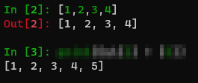עליך ללמוד באינטרנט על ipython קצת יותר לעומק ועל כל מני דברים חדשים שאפשר לעשות שם. לאחר מכן עליך למצוא דרך שבה אתה יכול לחלץ תוצאה של פקודה שקרתה (מצא את מה שמטושטש):